**「有機JAS認証事業者一覧詳細（公表に同意された事業者）」の掲載について**

　農林水産省では、JAS法に基づいて、認証された事業者の基本情報を公表していますが、これに加えて希望のあった方（同意のあった方）には詳細情報も公表できます。

　下図の農林水産省のページで説明すると、**①**は希望に関係なく認証事業者すべて基本情報が公表されており、**②**は希望（同意）のあった場合のみ公表されるものです。

（<https://www.maff.go.jp/j/jas/jas_kikaku/yuuki.html>）

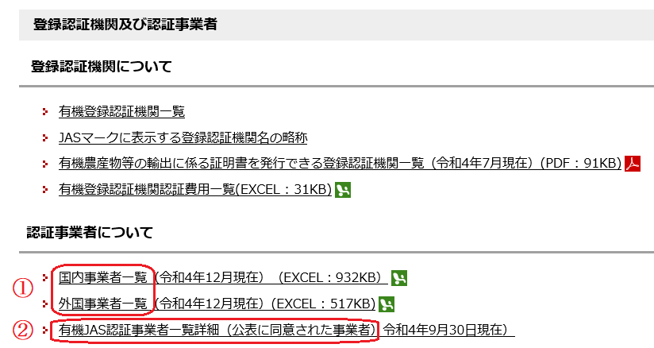

**②**で公表できる情報は次の項目となり、連絡先やホームページなどを追加できます。

　・認証事業者の氏名又は名称　　　　　　　　　　・主な品目

　・住所　　　　　　　　　　　　　　　　　　　　・認証した登録認証機関名

　・連絡先（TEL又はメ-ルアドレス）　　　　　　 ・認証区分

　・ホームページ　　　　　　　　　　　　　　　　・備考

**有機JAS認証事業者一覧詳細　掲載希望回答用紙**

【 送付先 FAX 050-3730-5908　電子メール[ninshou@ml.infrc.or.jp](mailto:ninshou@ml.infrc.or.jp) 】

記入日：　　　　年　　　　月　　　日

認証事業者名：

**□　新規申込み（初めて）**

**□　変更申込み（掲載内容を変更）**

記入者氏名：

以下の該当するものにチェックをしてください。

＜認証の種類と区分＞

※複数の認証を取得している事業者は、それぞれの枚数作成してください。

農林物資の種類： □有機農産物　　□有機加工食品

事業者の区分　： □生産行程管理者　　□小分け業者　　□外国格付表示業者

**＜農水ホームページへの掲載希望＞**

**□掲載を希望（変更）する** （名称・住所等の変更は、申請書の変更届を済ませておいてください。）

**□掲載を希望しない** （既に申込者で、掲載を削除したい場合も“希望しない”を選択してください。）

※「掲載を希望しない」を選択した事業者は以下、記入不要です。

＜連絡先＞

□電話番号を掲載する

□メールアドレスを掲載する

□下記連絡先を掲載する（申請書の記載内容と異なる場合）

（　　　　　　　　　　　　　　　　　　　　　　　　　　　　　　　　）

□連絡先の記載を希望しない

＜ホームページ＞

□掲載を希望する

□下記ホームページアドレスを掲載する（申請書の記載内容と異なる場合又は記載のない場合）

（　　　　　　　　　　　　　　　　　　　　　　　　　　　　　　　　）

□掲載を希望しない

＜主な品目＞

□下記内容で掲載する（米、キュウリ、お茶、米加工品など具体的に書いてください）

（　　　　　　　　　　　　　　　　　　　　　　　　　　　　　　　　　　　　　　　）

□認証実績に基づき、当センターが判断した適切な表現で掲載する

＜備考＞

その他、備考欄に記載する内容があれば書いてください。

（　　　　　　　　　　　　　　　　　　　　　　　　　　　　　　　　　　　　　　　）